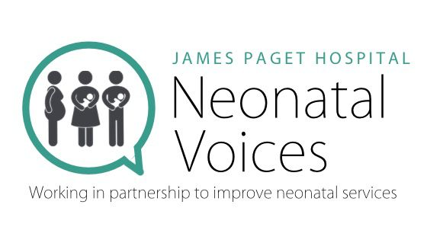

Doświadczenia opieki nad noworodkiem
Birth Voices East the Maternity and Neonatal Voice Partnership dla szpitala James Paget University Hospital współpracuje ze szpitalem James Paget University Hospital, aby przekazać głos pacjenta zespołowi położniczemu JPUH w celu promowania i rozwijania zmian.
Wypełnij tę ankietę, jeśli masz doświadczenie z oddziałem Neonatal Intensive Care Unit (Oddział intensywnej terapii noworodków) JPUH lub Transitional Care team (Zespół opieki przejściowej).
- W którym roku korzystałeś(-aś) z opieki zespołu neonatologicznego JPUH na oddziale NICU (Oddział intensywnej terapii noworodków) lub zespołu Transitional Care?
2023
2022
2021
2020
Inny
- Jak długo dziecko pozostawało na oddziale NICU?
Mniej niż 24 godziny
od 24 godzin do 5 dni
od 5 dni do 2 tygodni
od 2 tygodni do 1 miesiąca
Ponad 1 miesiąc
Inny:

- Jak długo dziecko przebywało pod opieką zespołu Transitional Care
Mniej niż 24 godziny
od 24 godzin do 5 dni
od 5 dni do 2 tygodni
od 2 tygodni do 1 miesiąca
Ponad 1 miesiąc
Inny:

- Rozumiałem(-am), dlaczego moje dziecko musiało zostać przyjęte na odział NICU/Transitional Care ?

Zdecydowanie się nie zgadzam
Zdecydowanie się zgadzam

- Otrzymywałem(-am) regularne informacje od personelu neonatologicznego na temat stanu mojego dziecka, opieki nad nim i jego postępów podczas całego pobytu?

Zdecydowanie się nie zgadzam
Zdecydowanie się zgadzam

Na ile zgadzasz się lub nie zgadzasz z poniższymi stwierdzeniami, jeśli chodzi o opiekę, jaką otrzymałeś(-aś) od zespołu NICU.
- Byłem wysłuchany(-a)

Zdecydowanie się nie zgadzam
Zdecydowanie się zgadzam

- Byłem(-am) traktowany(-a) uprzejmie/ze zrozumieniem
Zdecydowanie się nie zgadzam
Zdecydowanie się zgadzam

- Rozumiałem(-am) przekazane mi informacje i wyjaśnienia
Zdecydowanie się nie zgadzam
Zdecydowanie się zgadzam

- Byłem(-am) zaangażowany(-a) w podejmowanie decyzji dotyczących opieki nad moim dzieckiem.
Zdecydowanie się nie zgadzam
Zdecydowanie się zgadzam

- Udało mi się zaangażować ludzi wokół mnie
Zdecydowanie się nie zgadzam
Zdecydowanie się zgadzam

Na ile zgadzasz się lub nie zgadzasz z poniższymi stwierdzeniami, jeśli chodzi o opiekę, jaką otrzymałeś(-aś) od zespołu Transitional Care Team.
- Byłem(-am) wysłuchany(-a)
Zdecydowanie się nie zgadzam
Zdecydowanie się zgadzam

- Byłem(-am) traktowany(-a) uprzejmie/ze zrozumieniem
Zdecydowanie się nie zgadzam
Zdecydowanie się zgadzam

- Rozumiałem(-am) przekazane mi informacje i wyjaśnienia
Zdecydowanie się nie zgadzam
Zdecydowanie się zgadzam

- Byłem(-am) zaangażowany(-a) w podejmowanie decyzji dotyczących opieki nad moim dzieckiem.
Zdecydowanie się nie zgadzam
Zdecydowanie się zgadzam

- Udało mi się zaangażować ludzi wokół mnie
Zdecydowanie się nie zgadzam
Zdecydowanie się zgadzam

- Wspierano mnie, abym mogła karmić moje dziecko tak, jak chcę.
Zdecydowanie się nie zgadzam
Zdecydowanie się zgadzam

- Przy wypisie otrzymałem(-am) jasne informacje na temat bezpiecznego snu.
Zdecydowanie się nie zgadzam
Zdecydowanie się zgadzam

- Przy wypisie udzielono mi jasnych informacji na temat prawidłowej temperatury dziecka.
Zdecydowanie się nie zgadzam
Zdecydowanie się zgadzam

- Przy wypisie udzielono mi jasnych informacji na temat karmienia niemowląt.
Zdecydowanie się nie zgadzam
Zdecydowanie się zgadzam

- Jak ogólnie oceniasz swoje doświadczenia związane z opieką neonatologiczną podczas pobytu dziecka?
Słabo
Doskonale

- Jak ogólnie oceniasz swoje doświadczenia związane z opieką przejściową podczas pobytu dziecka w szpitalu?
Słabo
Doskonale

Prosimy podać wszelkie inne opinie na ten temat tutaj:

